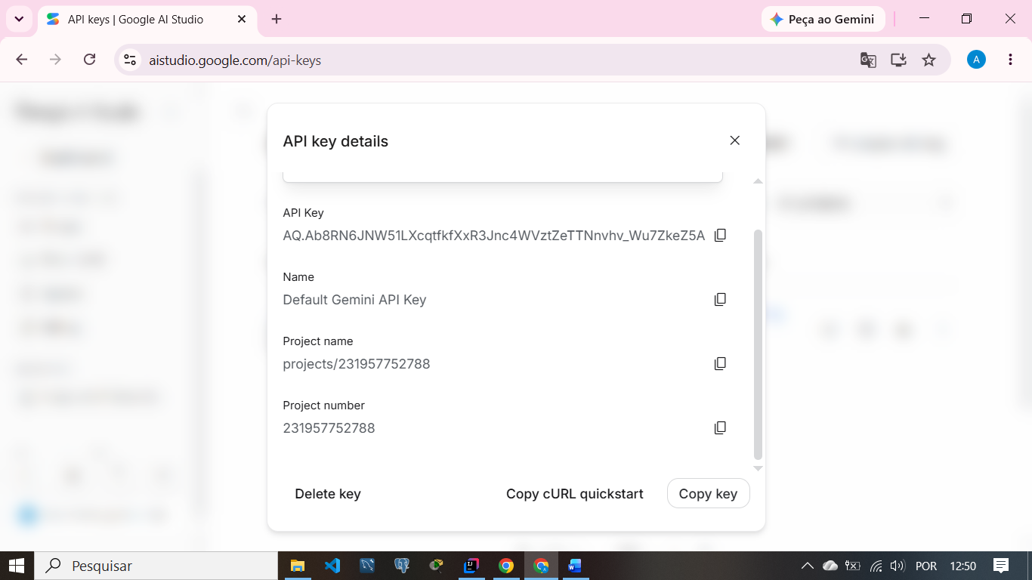
AQ.Ab8RN6JhJRmluAPJaUy0-ogKo3Oh3Jb0psvqxFYX5KB2Jp-7FQ
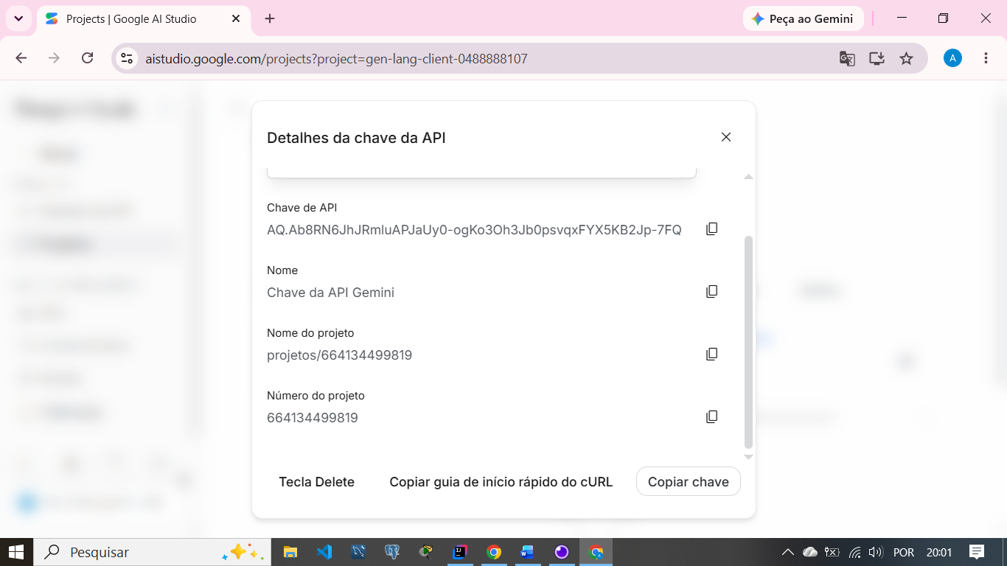

Definida como variável de ambiente para não deixar a chave visível no código

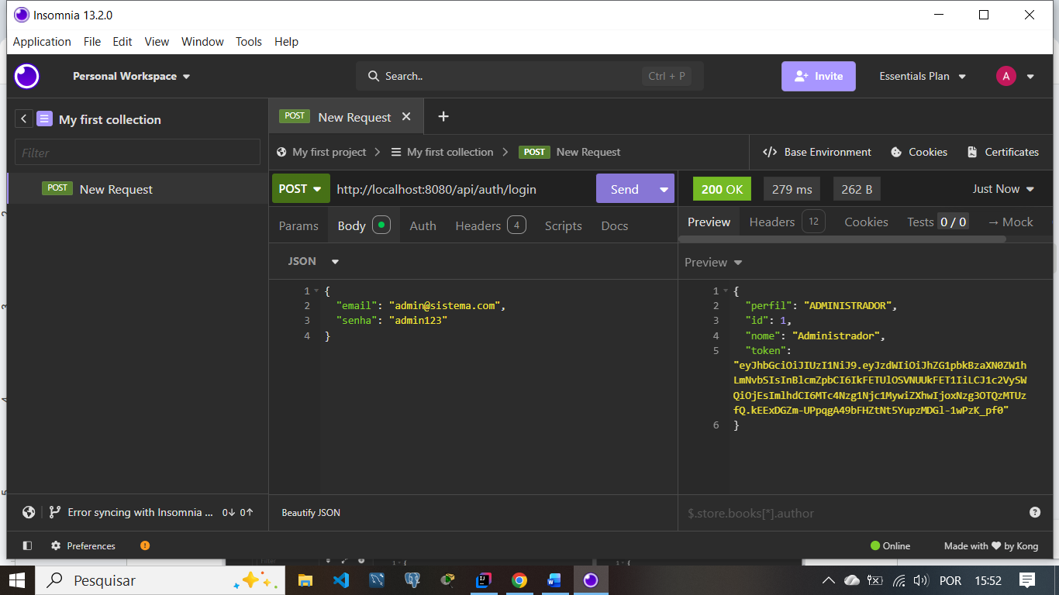
http://localhost:8080/api/auth/login
{
"email": "admin@sistema.com",
"senha": "admin123"
}

http://localhost:8080/ia/perguntar

{
"pergunta": "Traduza para linguagem simples: réu revel"
}

{ "texto": "Deferida tutela de urgência" } cai no dicionário
{ "texto": "Homologado acordo de não persecução penal" } cai na IA

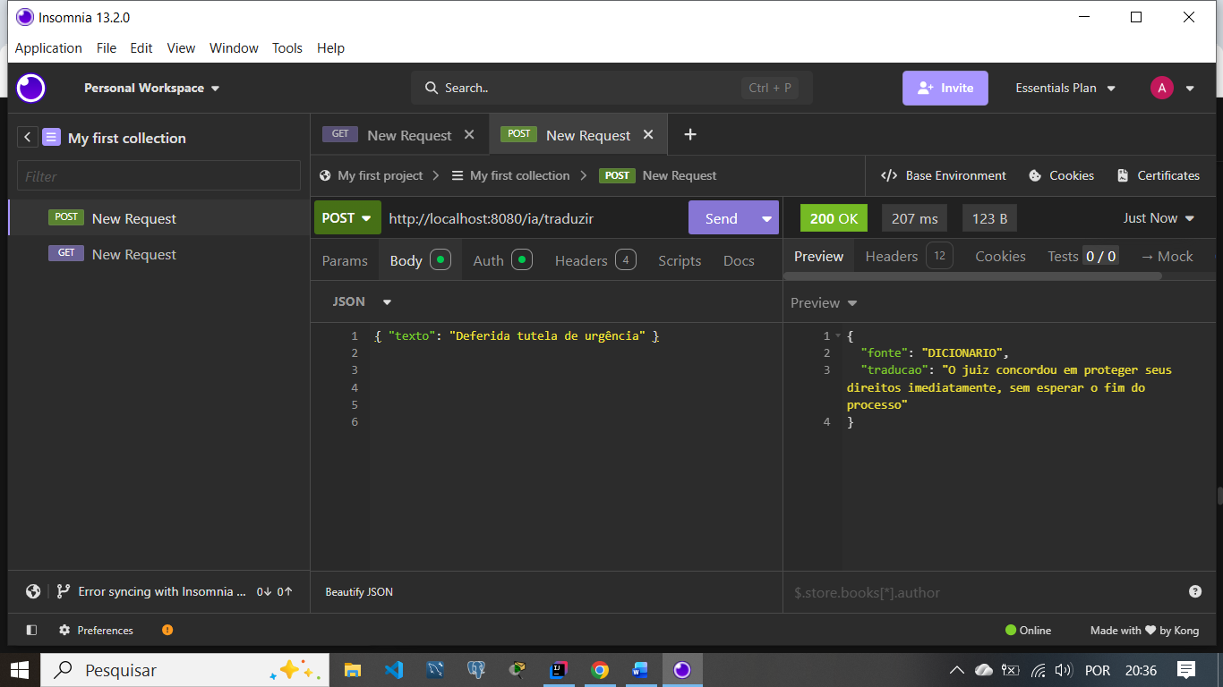

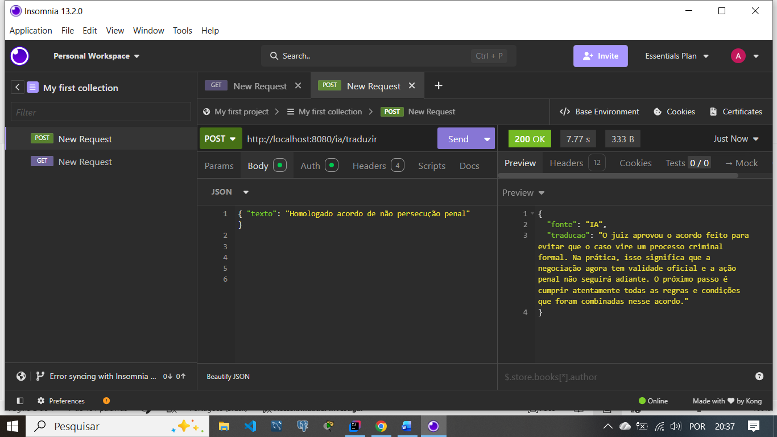

Para criar uma cópia do código e fazer testes sem corromper o inicial:

# 1. Remover os .git internos do front
rm -r -Force Meu_Processo\.git, libs\projeto-visual-law-1\.git, projeto-visual-law\.git

# 2. Limpar índice e re-adicionar tudo
git rm -r --cached Meu_Processo libs/projeto-visual-law-1 projeto-visual-law
git add .

# 3. Commit
git commit -m "sua mensagem"

# 4. Criar a branch
git checkout -b migracao-boot4
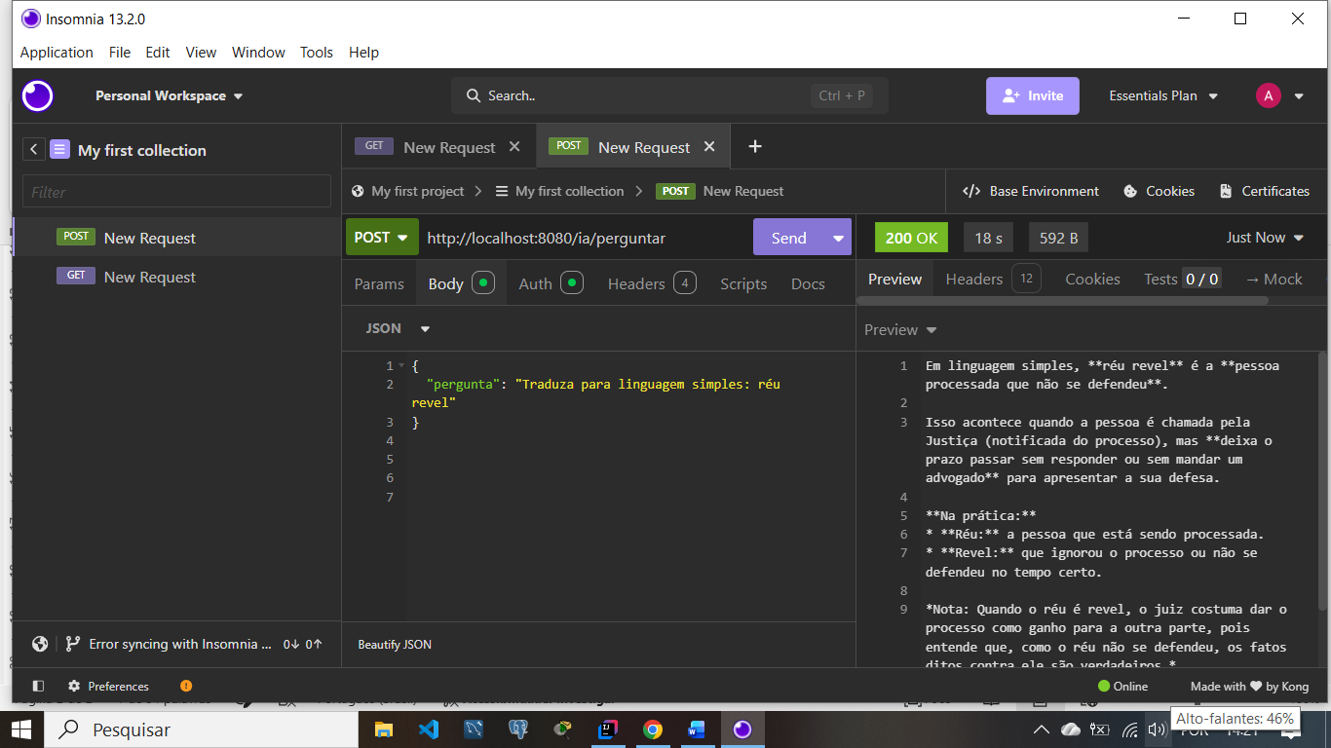

Passar atualizações para a branch principal:

git checkout master
git pull
git merge migracao-boot4
git push

